Министерство образования и науки Украины

Харьковский национальный университет радиоэлектроники

Кафедра ИИ

РЕФЕРАТ

По дисциплине «Болонский процесс и кредитно-модульная система»

На тему «Евро как единая европейская валюта»

Выполнил:

ст.гр. ПИ-07-1

Евгений Владимирович

2007

## Реферат

Реферат: 28 с.,1 рис.,2 табл.,2 приложения.

Введение с 1 января 1999 года единой европейской валюты евро называют самым грандиозным проектом конца 20 века, осуществление которого имеет глобальные экономические и политические последствия. Дополнение единого внутреннего рынка Экономическим и валютным союзом (ЭВС), основанном на единой валюте, является одним из сложнейших этапов интеграционных процессов в Западной Европе.

В настоящее время ведутся активные обсуждения данного события; аналитики пытаются предсказать последствия введения евро, его влияние на все стороны экономической и политической жизни государств.

ЕВРО, ЕВРОПА, ЕДИНАЯ ЕВРОПЕЙСКАЯ ВАЛЮТА, ЕВРОСОЮЗ, ЭКОНОМИЧЕСКИЙ И ВАЛЮТНЫЙ СОЮЗ, ЕВРОПЕЙСКИЙ ЦЕНТРАЛЬНЫЙ БАНК.

Содержание

Реферат

Введение

1. История введения евро

1.1 Образование Европейского экономического и валютного союза

1.2 Введение евро

1.3 Роль Европейского Центрального банка как неотъемлемой части процесса перехода к евро

2. Преимущества и недостатки единой валюты

Вывод

Перечень использованных источников

Приложение А

Приложение Б

## Введение

Каждая страна мира имеет свою собственную денежную единицу, которая выступает в качестве платежного средства и позволяет осуществлять различного вида денежные операции в пределах этой страны. Однако между различными государствами также необходимо осуществлять какие-либо денежные расчеты. В валюте какой страны производить расчеты, и как эти валюты будут соотноситься между собой, кто устанавливает это соотношение? Для обеспечения взаимных расчетов между странами служит валютная система.

Следует различать национальную и мировую валютные системы. Национальная валютная система представляет собой форму организации валютных отношений данной страны, определяемую национальным законодательством. Валютные отношения — это экономические отношения, связанные с функционированием мировых денег и обслуживающие различные виды международных хозяйственных связей (внешняя торговля, миграция капиталов и рабочей силы, перевод доходов, займы и субсидии, научно – технический обмен и т.п.). Национальная валютная система неразрывно связана с денежной системой страны и опирается на ее золотой резерв (ключевые валюты). Мировая валютная система выражает форму международных валютных отношений, юридически закрепленную межгосударственными соглашениями. Она объединяет в себе золотой резерв (ключевые валюты), международные счетные денежные единицы, состав и структуру международной валютной ликвидности, режим международных кредитов и курсов, условия взаимной обратимости валют, а также международные валютно-кредитные организации, например, Международный валютный фонд (МВФ).

Мировой валютный рынок является составной частью мировой валютной системы. Анализируя ситуацию на этом рынке, можно сделать заключение о состоянии всей мировой валютной системы.

Сейчас на мировом валютном рынке появилась новая денежная единица — единая европейская валюта «евро». В дальнейшем более подробно будут рассмотрены все плюсы и минусы ее появления.

## 1. История введения евро

## 1.1 Образование Европейского экономического и валютного союза

1 января 1999 г. в рамках Европейского союза (ЕС) созданы Европейский экономический и валютный союз (ЭВС) и введена единая валюта для стран-членов ЭВС под названием евро, которая в течение определённого срока заменила национальные валюты соответствующих стран (ныне это 12 стран).

Это событие является закономерным, весьма важным и в определенном смысле завершающим этапом в развитии западноевропейского интеграционного процесса, начало которому положил Римский договор, подписанный 25 марта 1957 г., о создании Европейского экономического сообщества («Общего рынка») в составе шести стран: Франции, Германии, Италии, Бельгии, Нидерландов, Люксембурга.

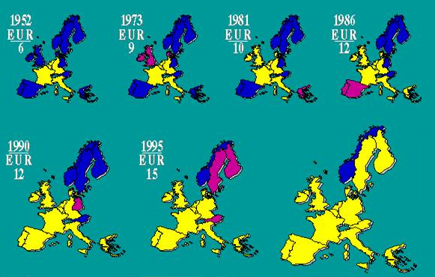

Рисунок 1 - Эволюция Европейского Экономического Союза

С тех пор процесс интеграции в Европе, несмотря на немалые трудности и противоречия, в целом успешно развивался как вширь - с 6 до 15 стран, так и в глубь - по направлению к главной цели - формированию единого экономического пространства, в котором осуществлялось бы, независимо от национальных границ, свободное движение товаров, капиталов и действовали равные для всех субъектов хозяйственной деятельности условия конкуренции на общем, т.е. объединенном рынке.

Чтобы размышлять о будущем европейской валюты, необходимо рассмотреть первые шаги к Европейскому валютному союзу; причины возникновения, проблемы создания и функционирования первой модели европейской валютной системы.

Принцип общего рынка, на котором основывалось ЕЭС, предполагает для свободного обращения товаров и капитала если не общую валюту, то, по меньшей мере, значительную стабильность валютных курсов. Нестабильность валютных курсов делала неопределенными условия конкуренции и по этой причине дестабилизировала торговые отношения. Кроме того, стабилизация валютных курсов необходима для координации экономической политики стран-участниц союза. Едва ли мыслимо рассматривать согласованную политику подъема экономики или совместные действия по борьбе с инфляцией, когда валютная нестабильность нарушает чьи-то усилия или создает преимущество в пользу одних и наносит ущерб другим. Таким образом, достижение валютного союза являлось одним из условий дальнейшего прогресса в европейской экономической интеграции.

Экономическая ситуация в начале 70-х подталкивала ЕЭС к созданию Европейского валютного союза. Резолюция Совета Сообществ от 22 марта 1971 года определила действия, которые следовало предпринять в ходе первого трехлетнего этапа и условия перехода ко второму этапу этого плана экономического и валютного союза. Всякое поступательное движение к валютному союзу должно сопровождаться продвижением к союзу экономическому. Регулирование валютных курсов предполагает параллельную и согласованную эволюцию экономики заинтересованных стран во избежание нежелательных последствий для того или иного партнера.

Первая попытка была предпринята в 1971г. Резолюцией Совета Сообществ, датированной 22 марта 1971 года, для подготовки взаимной обратимости европейских валют по фиксированному курсу было предусмотрено сужение пределов колебаний. Эти пределы были определены в 1% Бреттон-Вулскими соглашениями и были сужены до 0,75% Европейским валютным соглашением, действовавшим с 1958 г. Резолюция 22 марта 1971 года свела их к 0,6%. Но разразившийся международный валютный кризис сделал это соглашение неприменимым.

Резолюция Совета Сообществ, датированная 21 марта 1972 года, приведенная в действие соглашением между управляющими центральных банков от 10 апреля 1972 года, ограничивает 2,25% колебаний между валютами шести стран ЕЭС. Четыре страны-кандидата на вступление в ЕЭС (Великобритания, Ирландия, Дания, Норвегия) немедленно присоединились к этому соглашению. Решение создало между валютами Сообщества особое обязательство: внутри «туннеля», составленного максимальными пределами колебаний по отношению к доллару, европейские валюты обязуются соблюдать пределы «змеи», составленной их специальными пределами колебаний. Каждый день курсы европейских валют остаются внутри «змеи» шириной 2,25%. Сама змея целиком располагается внутри «туннеля», шириной 4,5%, осью симметрии которого является доллар. Однако в дальнейшем она не смогла рассматриваться как элемент системы валютного регулирования Европейского экономического сообщества, т. к. представляла собой лишь островок стабильности, ограниченный некоторыми странами зоны господства немецкой марки.

Другим элементом европейского валютного механизма являлась система интервенций центральных банков в валютах Сообщества. Для соблюдения пределов колебаний, Центральные банки были обязаны координировано производить интервенции на валютных рынках: центральный банк, эмитент наиболее котирующейся валюты, должен покупать на своем рынке самую слабую валюту, а банк, выпускающий самую слабую валюту, - продавать самую сильную валюту, когда есть риск расхождения между курсами более чем в 2,25%.

В 1976 году план поэтапного экономического и валютного союза прекратил свое существование: от него осталась лишь небольшая «зона марки» и различные процедуры согласования и консультаций в экономической и валютной областях. Однако в 1977 году дискуссии по европейскому валютному союзу возобновились.

Страны Европы, несмотря на первый неудачный опыт валютной интеграции, не оставили эту идею, а попытались вторично воплотить ее в жизнь путем создания Европейской валютной системы (ЕВС).

ЕВС, решение о создании которой было принято Европейским Советом 5 декабря 1978г., начала действовать 13 марта 1979г. В нее вошли Германия, Франция, Голландия, Бельгия, Дания, Ирландия, а позднее присоединились Великобритания, Италия, Греция, Испания, Португалия и Люксембург.

ЕВС устанавливает базу соизмерения стоимости, предназначенную стать деньгами - ЭКЮ, и систему стабильных, но упорядочиваемых валютных курсов между странами ЕЭС. ЭКЮ (European Currency Unit - Европейская счетная единица) - центральный элемент Европейской валютной системы. Она была определена как корзина валют. Вес, приданный каждой валюте, отражает относительную долю различных государств-членов в валовом национальном продукте Европейского сообщества и в торговле внутри него, а также их вклад в механизмы краткосрочной валютной поддержки.

В рамках ЕВС для ЭКЮ отводилась роль не просто счетной единицы. 5 декабря 1978 г. на Европейском совете в Брюсселе было предусмотрено движение к «полному и целостному использованию ЭКЮ в качестве резервного средства и средства расчетов». ЭКЮ содержало характеристики настоящей валюты:

* ЭКЮ являлось полноценным эталоном меры. Именно по отношению к нему объявлялись паритеты или центральные курсы каждой из европейских валют внутри ЕВС. Оно также являлось счетной единицей для всего, что касается ЕВС (валютных механизмов: показателя расхождений, механизмов кредита между центральными банками), а также для экономической и финансовой деятельности, и учета в Сообществе;
* ЭКЮ являлось резервным стоимостным активом. Оно выпускалось под обеспечение валютных резервов и являлось объектом выплаты процентов. ЭКЮ были созданы Европейским фондом валютного сотрудничества под депозит государствами-членами 20% ихрезервов в золоте и в долларах в форме перекрестных возобновляемых кредитов. Следовательно, число созданных таким образом ЭКЮ зависело от стоимости этих резервов;
* ЭКЮ являлось средством расчетов в операциях между центральными банками стран-членов ЕВС.

ЭКЮ стремилось стать настоящей валютой внутри Европейского экономического сообщества: валютой расчетов, вложений и долговых обязательств. Эта эволюция могла бы дойти до конца лишь в том случае, если бы европейские валютные органы приняли необходимые решения для его превращения в полноценную валюту и установили бы связь между официальным использованием ЭКЮ и его использованием в частной сфере.

Однако ЭКЮ не суждено было занять нынешнее место евро. Большинство стран-участниц высказались против введения единой валюты под названием ЭКЮ, усмотрев в этом взаимосвязь со старинной французской монетой. Поэтому, дабы не давать лишнего повода для межнациональных споров, было принято решение выбрать нейтральное название для валюты, которое устроило бы всех членов ЕВС. В результате было принято решение о введении единой валюты под названием «евро».

## 1.2 Введение евро

После переговоров в Маастрихте в 1992 г. главами государств-членов ЕВС было принято принципиальное решение о поэтапном реальном формировании Экономического и валютного союза, основанного, прежде всего на введении единой европейской валюты. В процессе построения ЭВС в качестве главных стратегических целей были названы «независимая единая денежно-кредитная политика, направленная на поддержание ценовой стабильности, и создание единого внутреннего рынка, предполагающего полное снятие ограничений на перемещение капиталов».

Главные компоненты ЭВС — единая валюта, получившая наименование «евро», и единый Европейский центральный банк, которые неразрывно связаны друге другом. Подобно тому, как каждая национальная валюта всецело находится под юрисдикцией и контролем соответствующего государства в лице центрального банка, так единая, наднациональная валюта непременно требует наличия наднационального, международного органа, который осуществлял бы единую для всего региона денежно-кредитную политику.

Договор, предусматривающий поэтапное продвижение к Валютному союзу, подписан 12 странами в Маастрихте, в феврале 1992 г., ратифицирован и вступил в силу с 1 ноября 1993 года.

В январе 1994 г. был создан Европейский валютный институт во Франкфурте-на-Майне, главной целью которого является подготовка к организации Европейской системы центральных банков (ЕСЦБ) и к эмиссии единой валюты - евро.

В декабре 1995 г*.* на заседании Европейского совета в Мадриде была принята программа введения евро, которая была развита и конкретизирована на заседании того же совета в Дублине в декабре 1996 года.

Эти и ряд других решений, принятые исполнительным органом — Комиссией Европейских сообществ (КЕС), предусматривают определенные критерии для стран - участниц ЭВС, установленные как "пропускные" для членства в валютном союзе, которые можно рассматривать как показатели "финансового здоровья". Ими являются:

* дефицит госбюджета не должен превышать 3% ВВП;
* государственный долг не более 60% ВВП;
* ежегодный рост цен не выше, чем 1,5% сверх среднего уровня инфляции в трех странах с минимальным уровнем инфляции среди государств-членов ЕС;
* средний размер долгосрочной процентной ставки не выше 2% сверх среднего уровня этих ставок в тех же трех странах;
* соблюдение установленных пределов колебаний между курсами валют (+15%).

Процесс продвижения к валютному союзу ЕС распался на три фазы:

1. Подготовительная — до 1 января 1996 года, в ходе которой страны-участницы сняли взаимные ограничения на движение платежей и капиталов и начали стабилизацию своих государственных финансов по критериям, установленным ЕС как «пропускные» для членства в валютном союзе;
2. Организационная — до 31 декабря 1998 года, нацелена на завершение окончательной стабилизации государственных финансов и на формирование правовой и институциональной базы валютного союза. Европейский валютный институт во Франкфурте, функционирующий с 1 января 1994 года, в 1998 году был преобразован в Европейский центральный банк (ЕЦБ). Приняты конкретные решения в отношении денежной и валютной политики: на сессии в Дублине в декабре 1996 года решено, что евро получает статус официальной денежной единицы стран-участниц вместо их национальных валют. Соответственно в евро пересчитаны все частные и государственные активы и пассивы при сохранении для субъектов хозяйства платежных условий ранее заключенных контрактов. Пересчет в евро сумм в национальных валютах осуществляется с точностью до шести знаков после запятой. Паритет пересчета ЭКЮ в евро установлен в пропорции 1:1. Форсируется подготовка к новой валюте в странах-участницах, особенно в административных органах, банках и других финансовых институтах. Но вся экономическая жизнь продолжает существовать на основе национальных валют;
3. Финальная. Первый этап этой фазы был рассчитан на период с 1 января 1999 года по 31 декабря 2001 года. Официальная аббревиатура евро - EUR была утверждена International Standards Organization (ISO) и будет использоваться во всех коммерческих и финансовых организациях. Жёстко и необратимо зафиксированы курсы национальных валют стран-участниц по отношению к евро.

Таблица 1 - Курсы европейских валют к евро, установленные Советом Европейского Союза на уровне министров финансов 31.12.1998 г

|  |  |  |
| --- | --- | --- |
| *Наименование валюты* | *Код валюты* | *Курс за 1 евро* |
| Австрийский шилинг | ATS | 13.760300 |
| Бельгийский франк | BEF | 40.339900 |
| Ирландский фунт | IEP | 0.787564 |
| Испанская песета | ESP | 166.386000 |
| Итальянская лира | ITL | 1936.270000 |
| Люксембургский франк | LEF | 40.339900 |
| Немецкая марка | DEM | 1.955830 |
| Нидерландский гульден | NLG | 2.203710 |
| Португальское эскудо | PTE | 200.482000 |
| Финляндская марка | FIM | 5.945730 |
| Французский франк | FRF | 6.559750 |
| Греческая драхма | - | 340.750 |

Евро становится самостоятельной полноправной денежной единицей. На этом этапе оно существовало только в безналичной форме. Хозяйствующие субъекты начали расчеты и операции в евро. Компании, наиболее связанные с внешней торговлей, европейской и международной предпочли как можно скорее перевести свои операции в режим евро. Государственные органы продолжали активную подготовку к переходу на евро, а также осуществляли информационное обеспечение этой подготовки. На данной стадии параллельно и равноправно функционировали и евро, и национальные валюты.

Вторым, заключительным этапом третьей фазы перехода к валютному союзу ЕС стал полный переход на евро. После 31 декабря 2001 года все счета, которые до тех пор выражались в национальных валютах участвующих стран стали в обязательном порядке конвертироваться по официальным курсам в евро.

С 1 января 2002 года в течение срока, который каждая страна определила самостоятельно, в обращение вводятся банкноты семи номиналов - 5, 10, 30, 50, 100, 200 и 500 евро, и монеты восьми номиналов - 1 и 2 евро, а также 1, 2, 5, 10, 20 и 50 евро-центов, замещающие прежние банкноты и монеты в национальных денежных единицах. В течение определенного срока старые национальные банкноты и монеты могут обращаться наравне с евро. После представленных в таблице 2 дат евро стал единственным законным платёжным средством в соответствующих странах.

Таблица 2 - Порядок и сроки обмена европейских валют на ЕВРО

|  |  |  |  |
| --- | --- | --- | --- |
| Государство | *Дата вывода национальной валюты из обращения* | *Завершение обмена национальной валюты на евро банками* | *Завершение обмена национальной валюты на евро Центральным Банком Евросоюза* |
| Австрия | 28.02.2002 г. | Не установлен | Не ограничен |
| Бельгия | 28.02.2002 г. | 31.12.2002 г. | Не ограничен |
| Финляндия | 28.02.2002 г. | Определяется индивидуально | 01.01.2012 г. |
| Франция | 17.02.2002 г. | 30.06.2002 г. | 17.02.2012 г. |
| Германия | 31.12.2001 г. | 28.02.2002 г. | Не ограничен |
| Нидерланды | 31.12.2002 г. | 01.01.2032 г. | 01.01.2032 г. |
| Греция | 28.02.2002 г. | Не установлен | 01.01.2012 г. |
| Ирландия | 09.02.2002 г. | 30.06.2002 г. | Не ограничен |
| Италия | 28.02.2002 г. | Не установлен | 01.01.2012 г. |
| Люксембург | 28.02.2002 г. | 31.06.2002 г. | Не ограничен |
| Португалия | 28.02.2002 г. | 30.06.2002 г. | 01.01.2022 г. |
| Испания | 28.02.2002 г. | 30.06.2002 г. | Не ограничен |

Основные принципы, связанные с переходом к единой валюте состояли в следующем:

* Замещение национальных валют по фиксированным курсам начиналось с 1 января 1999 года;
* С 1 января 1999 года все ссылки в юридических документах на ЭКЮ заменяются ссылками на евро по курсу 1:1;
* Все ссылки в юридических документах на национальные денежные единицы останутся действительными точно так же, как если бы они относились к евро;
* Принцип непрерывности контрактов, который заключается в том, что введение евро не ведёт к изменению каких-либо условий, зафиксированных в юридических документах, и не может служить предлогом для одностороннего изменения или отмены этих документов. Любые платежные обязательства, выраженные в евро или в национальных денежных единицах данной страны-участницы, могут погашаться должником в этой стране либо в евро, либо в национальной валюте;
  + С 1 января 1999 гола по 31 декабря 2001 года принцип свободы выбора для участников сделок (национальная валюта или евро). При этом по отношению к участникам недопустимо в данном случае ни принуждение, ни запрещение со стороны государств-членов новой валютной системы. Это означает, что в новых контрактах и во всех связанных с ними документах может использоваться (по договоренности сторон) любая деноминация.

## 1.3 Роль Европейского Центрального банка как неотъемлемой части процесса перехода к евро

Неотъемлемой частью всего процесса перехода к единой валюте ЕС является наряду с введением евро, создание наднациональной банковской системы, под юрисдикцией которой будет находиться новая вненациональная валюта. В связи с этим в рамках ЕС был создан наднациональный Европейский центральный банк и действующая под его руководством Европейская система центральных банков, в которую входят центральные банки всех стран-участниц ЭВС. В задачи ЕСЦБ и ЕЦБ входит:

* определение и осуществление валютной политики ЭВС;
* проведение международных валютных операций;
* хранение официальных валютных резервов стран-участниц ЭВС и управление ими (при этом какая-то часть валютных резервов остается в распоряжении правительств участвующих стран);
* обеспечение нормального функционирования платежной системы.

Кроме того, Европейский центральный банк будет выполнять в пределах своей компетенции консультативные функции, собирать статистическую информацию и, что особенно важно, участвовать в международном сотрудничестве, в частности, представляя ЭВС в международных финансовых организациях. Примечательно, также, что с ведома и одобрения ЕЦБ в работе этих организаций могут участвовать также и национальные центральные банки.

Характерная черта деятельности ЕЦБ состоит в том, что все принципиальные решения, принимаемые простым или квалифицированным (2/3) большинством голосов, предусматривают «взвешенное» голосование руководителей центральных банков, при котором «вес» (т.е. количество голосов каждого из них) определяется в соответствии с долей соответствующей страны (ее центрального банка) в общем капитале ЕЦБ. Это не относится к членам исполнительного правления, каждый из которых имеет один голос.

Главной задачей Совета управляющих является определение основных направлений денежно-кредитной политики, включая, при необходимости, текущие денежные показатели, ключевые процентные ставки и резервы. Исполнительное правление действует в соответствии с этими решениями и показателями, направляя инструкции национальным центральным банкам, при необходимости прибегая к их помощи.

ЕЦБ может заниматься обычными для центральных банков операциями: предоставлением кредитов, в том числе под залог ценных бумаг, финансовым институтам и операциями на открытом рынке с различными финансовыми инструментами, выраженными в любой валюте, в том числе в валюте стран, не входящих в ЭВС, а также с драгоценными металлами. Такие же операции могут вести национальные центральные банки, руководствуясь при этом общими принципами, которые разрабатывает ЕЦБ.

В круг полномочий ЕЦБ входит установление минимальных резервных требований для кредитных институтов стран-членов ЭВС. Речь идет о средствах, которые эти институты обязаны держать в ЕЦБ и национальных центральных банках. В случаях нарушения этих требований ЕЦБ имеет право прибегать к штрафам и другим санкциям.

Собственный капитал ЕЦБ к началу его деятельности был определен в размере 5 млрд ЭКЮ. В дальнейшем по решению Совета управляющих он может увеличиться. Весь капитал принадлежит только национальным центральным банкам, причем доля каждого определяется по следующей формуле: половина этой доли - в соответствии с удельным весом каждой страны в общем населении ЕС; другая половина - в соответствии с ее удельным весом в совокупном валовом продукте ЕС. Эти данные будут корректироваться каждые пять лет.

Чистая прибыль ЕЦБ должна распределяться в следующем порядке: часть ее, которая определяется Советом управляющих (но не более 20% всей чистой прибыли) перечисляется в общий резервный фонд (объем которого не должен превышать 100% уставного капитала); оставшаяся часть распределяется между держателями акций ЕЦБ в соответствующей пропорции.

Ежегодно ЕЦБ должен представлять свой отчет для обсуждения Европейскому парламенту. Кроме того, парламент участвует в назначении президента и членов Совета директоров ЕЦБ.

## 2. Преимущества и недостатки единой валюты

Введение единой европейской валюты евро называют самым грандиозным проектом конца 20 века, осуществление которого имеет глобальные экономические и политические последствия. Дополнение единого внутреннего рынка Экономическим и валютным союзом (ЭВС), основанном на единой валюте, является одним из сложнейших этапов интеграционных процессов в Западной Европе.

Введение евро было необходимо, прежде всего, потому, что единый внутренний рынок, существующий в ЕС с 1993г. не мог успешно функционировать при наличии национальных денежных систем, сохраняющих в ЕС колебания валютных курсов, различий в ценах и налогах. Полноценная экономическая интеграция немыслима без валютного союза с наличием единой валюты либо твердо фиксированных курсов валют стран-участниц. Единая валюта – это наиболее эффективное средство устранения всех преград для свободного движения капиталов, товаров, услуг и рабочей силы.

Перевод денежно-валютного регулирования в ЕС на наднациональный уровень создает значительные преимущества для государств-членов и, прежде всего для их хозяйствующих субъектов.

На макроэкономическом уровне единая бюджетная дисциплина и объединение денежных рынков стран ЕС под руководством и контролем наднациональных финансовых институтов позволят надежнее бороться с инфляцией, снизить процентные ставки (а со временем и налоговые платежи), что способствует росту производства, занятости (сейчас это один из важнейших приоритетов социальной рыночной политики и экономики в ЕС) и стабильности государственных финансов.

Для хозяйствующих субъектов единая денежная политика и валюта означают существование на всей территории ЭВС одинакового денежно-кредитного и валютного регулирования (в том числе фондового), существенное сокращение накладных расходов за расчетное обслуживание операций, ценовых и валютных рисков, сроков осуществления денежных и платежных переводов. Для предприятий единая валюта означает единое валютно-фондовое регулирование на всей территории валютного союза, уменьшение потребности в оборотном капитале.

Одним из важнейших элементов валютного союза стала Трансъевропейская единая автоматическая система расчетов в режиме реального времени (TARGET), которая начала действовать одновременно с введением евро. Ее задача – сократить время прохождения платежей между финансовыми институтами "еврозоны" до таких сроков расчетов внутри одной страны – члена ЕС. Для этого все государства Европейского союза создали единые национальные системы расчетов в режиме реального времени, которые затем были объединены при помощи специальной системы связи.

В глобальном плане введение евро должно было ускорить процесс движения мировой валютной системы, основанной на фактически главенствующей роли доллара США, к более симметричному ”многополярному” валютному устройству. Заменив собой находящиеся в обращении европейские валютные единицы, евро сможет в обозримом будущем стать одной из ключевых мировых валют. Единая валюта призвана обеспечить Европейскому союзу ”валютный вес”, соответствующий его экономическому могуществу. ЕС производит треть всех мировых товаров, являясь при этом общепризнанным лидером в торговле и товарами, и услугами. Однако в валютной области экономический гигант как бы не существует.

В этом, в частности состоит различие между ЕС и США. США производит лишь 20 процентов мировых товаров. В то же время они обладают валютой, которая используется в 40 процентах всех мировых валютных операций. Реальное же влияние доллара США гораздо шире и глубже: американские и транснациональные корпорации в любой точке земного шара могут выставлять счета за свои услуги в долларах и при этом не рискуют столкнуться с проблемами обмена валюты. Большая часть мирового рынка является, таким образом, по сути ”внутренним рынком” для американских компаний.

Введение единой валюты ЕС оказало заметное влияние на состояние мировых финансовых рынков. Между тем до недавнего времени создатели ЭВС были полностью заняты решением своих внутренних проблем (установлением графика перехода к евро, разработкой механизма отношений между будущими участниками ЭВС и остальными странами ЕС), и лишь с признанием перехода к евро был утвержден Пакт стабильности и роста, одобрены проекты банкнот и монет евро, а Комиссия ЕС выпустила доклад ”Внешние аспекты Экономического и валютного союза”.

При наличии эффективно действующего валютного союза ЕС сможет быстро превратиться в мощную экономическую сверхдержаву с одной из основных мировых валют наравне с долларом и иеной. Имея признанную международную резервную валюту, Евросоюз мог бы обеспечить себе лучшие позиции для поиска стабильности международной валютной системы совместно с американцами и японцами. Валютная зона евро вполне может стать альтернативой долларовой зоне или зоне иены. Заместитель госсекретаря США Строуб Тэлбот официально заявил, что «Соединенные Штаты не сомневаются, что Европейский валютный союз укрепит единый рынок и будет способствовать экономическому росту в Европе, а это является благом для американской экономики». Директор Института мировой экономики в Вашингтоне Фред Бергстен опубликовал в журнале Foreign Affairs статью ”Доллар и евро”, в которой отметил, что доля евро в мировых финансовых активах возрастет до 20-30%, если в ЭВС войдут 8-10 стран, и до 25-50% - если членами ЭВС станут все страны ЕС. Таким образом, в 21 веке, по его мнению, в мире будут 2 основные резервные валюты – доллар и евро.

Для торговых партнеров стран ЕС появление единой европейской валюты означает, прежде всего, возможность работы в валютной зоне евро с приобретением ряда преимуществ в виде сокращения издержек на совершение промежуточных операций при торговле товарами и услугами на национальных рынках ЕС, создания резервных фондов в евро в целях диверсификации своих авуаров, возможности привязки к ней курсов своих валют.

С введением евро образуется единый рынок капитала, более крупный и ликвидный, чем совокупность сегодняшних национальных рынков. Ограничения в доступе на рынок, обусловленные наличием разных валют, должны исчезнуть. Единое валютное пространство также сможет лучше абсорбировать приток капитала. Евро будет в меньшей степени подвержена негативным воздействиям колебаний доллара, чем немецкая марка, что может привести к переориентации международных потоков капитала: международные инвесторы сочтут инвестирование в Европе более привлекательным, а европейским инвесторам также будет выгодно вкладывать капитал в Европе. Таким образом, валютная интеграция мобилизует резервы экономического роста в Европе и в мире.

С введением единой валюты Европа должна стать зоной валютной стабильности. Европейская валютная интеграция облегчит решение данной проблемы и в глобальном масштабе. Эмитентам трех основных валют (доллар, евро, иена) будет проще договорится о стабилизации их обменных курсов по отношению друг к другу. Повышение предсказуемости колебаний обменных курсов мировых валют позволило бы ограничить связанные с ними спекулятивные переливы капитала.

Среди минусов ЭВС отметим прежде всего исчезновение рынка срочных валютных контрактов (при фиксированном курсе форварды, свопы и опционы станут невозможны), однако для европейских стран - не членов ЕС это не будет большой проблемой, поскольку при реализации внешнеторговых контрактов они прибегают к хеджированию по просьбе клиентов с целью страхования от валютных потерь. Поэтому, учитывая неизбежное сокращение коммерческого оборота и объема резервов долларов США в европейских странах после введения евро, следует ожидать, что страны ЦВЕ и СНГ часть своих торговых расчетов переведут с долларов на евро.

Особое значение введение единой валюты имеет для банковских систем стран ЕС, поскольку для них возникла принципиально новая ситуация, резко возросла межбанковская конкуренция в самой зоне евро, исчезли валютные операции с денежными единицами стран ЭВС, произошла рационализация банковских структур и унификация банковской деятельности, возросла роль операций в новой валюте, изменились функции корреспондентских отношений, большое значение имеет доступ к платежным системам других стран. Замена национальных валют на евро заставило банки адаптировать старые и внести новые сложнейшие системы обработки платежей и информации.

Одним из серьезнейших при введении евро считается вопрос о том, каким образом будут решаться проблемы расхождения экономического цикла в европейских странах. Ранее в этих целях прибегали к изменению обменных курсов национальных валют. Но введение в действие валютного союза означает откат от национального суверенитета в отношении денежной, курсовой и в некоторой степени фискальной политики. Решение проблем расходящихся циклов требует определенных издержек, масштаб которых зависит от нескольких факторов: природы экономических шоков, степени международной мобильности капитала и рабочей силы, гибкости заработной платы и цен и ориентации фискальной политики на макроэкономическую стабильность. Эксперты сходятся во мнении, что мобильность рабочей силы в Европе ограничена из-за многочисленных исторических, культурных и языковых различий в странах ЕС. Гибкость заработной платы и цен также лимитирована жесткой организацией товарных рынков в Европе.

Другой крупной проблемой функционирования валютного союза является формирование единой денежно-кредитной политики. Но она может устроить не все страны, входящие в союз.

## Вывод

Накануне XXI века Европейский экономический и валютный союз стал реальным фактором мировой политики. Его создание - результат полувекового развития европейской интеграции и значительных усилий всех стран-участниц. В более широком контексте его обусловили столетия европейской истории и потребности развития мировой экономики.

Масштабный проект формирования ЭВС имеет, прежде всего, политическую основу. Объективно он меняет границы геополитического влияния в современном мире, а Европейское сообщество постепенно превращается из экономического объединения в военно-политический союз. Евро как международная валюта является важным инструментом укрепления роли Европейского союза, который уже имеет многие черты федеративного государства: единый внутренний рынок, общие границы, единую валюту, общую институциональную систему и символику, общее полицейское ведомство, формирующуюся общую внешнюю политику и политику безопасности.

Появление евро - важная веха в развитии мировой политики и экономики. Лежащий в основе новой европейской валюты Экономический и валютный союз 11 государств — членов ЕС представляет собой высшую форму международной экономической интеграции, итог почти полувекового процесса интеграционного строительства в Западной Европе. Впервые за последние полвека на мировых валютных и финансовых рынках появилась реальная альтернатива доллару США. В мировой валютной системе произошел сдвиг в сторону биполярности.

## Перечень использованных источников

1. В. И. Колесников, Б. А. Еремин, Л. П. Давиденко, Е. В. Пухтенкова «Единая европейская валюта (евро): механизм образования и функциониро-вания» - Изд. СПбГУЭФ, 1999.
2. Пищик В.Я. Процесс становления евро, проблемы и перспективы // Деньги и кредит.-2001.-№6.
3. Золотухина Т. Интеграционные процессы в Европе: введение единой валюты// Вопросы экономики.-1999.-№1.
4. http: //europa. eu. int/euro/
5. http: //www. edc. spb. ru. О. Буторина. Европейский валютный союз: pro et contra

## Приложение А

Официальный знак евро

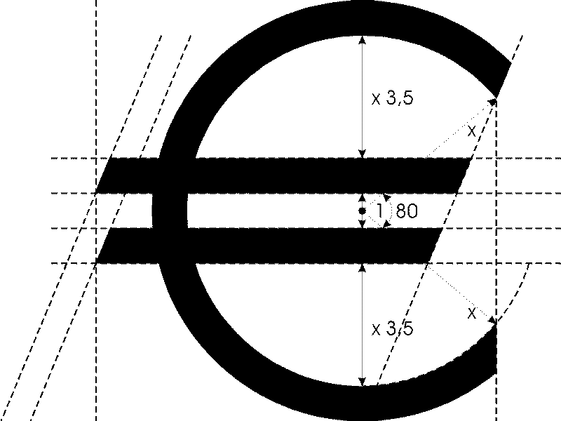

Рисунок А.1 – знак евро

## Приложение Б

Образцы монет и банкнот евро.



Рисунок Б.1 - 1 евро-цент

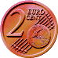

Рисунок Б.2 - 2 евро-цента

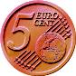

Рисунок Б.3 - 5 евро-центов



Рисунок Б.4 - 10 евро-центов



Рисунок Б.5 - 20 евро-центов



Рисунок Б.6 - 50 евро-центов

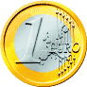

Рисунок Б.7 - 1 евро

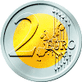

Рисунок Б.8 - 2 евро

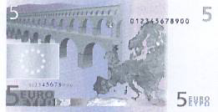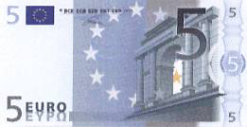

Рисунок Б.9 - 5 евро

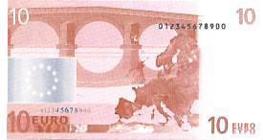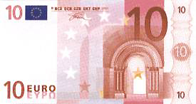

Рисунок Б.10 - 10 евро

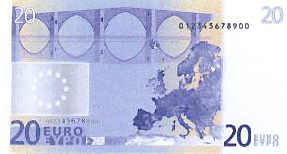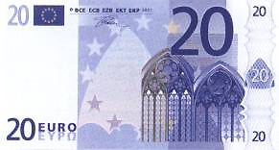

Рисунок Б.11 - 20 евро

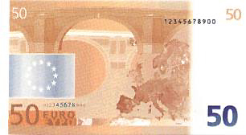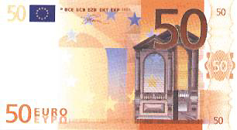

Рисунок Б.12 - 50 евро

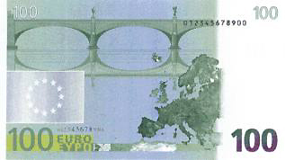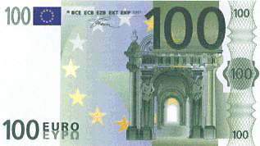

Рисунок Б.13 - 100 евро

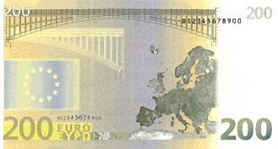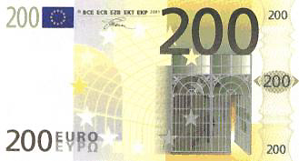

Рисунок Б.14 - 200 евро

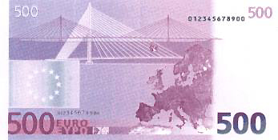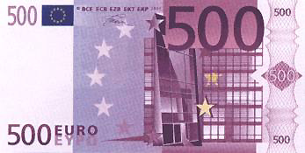

Рисунок Б.15 - 500 евро